BlueBeanマニュアル
オペレーター編

Ver 2.0.0

＜ご注意＞
このマニュアルは、BlueBean ver9.0.0以降及びBlueBeanClient ver2.0.0以降を
ご利用いただくお客様向けのマニュアルになります。
以前のバージョンをご利用の方は、以前のマニュアルをご確認ください。
固定電話機（ハードフォン）をご利用の場合、
電話機の操作方法は各電話機のマニュアルをご確認ください。
また、本マニュアルの記載内容は、予告なく変更する場合がございます。

目次

1. 業務開始までの流れ 3
1.1. 設定のステップ 3
2. BlueBeanソフトフォン 4
3. オペレーター画面 6
3.1. ログイン方法 7
3.2. オペレーター画面の操作方法（共通） 8
3.2.1. メイン画面：顧客情報 8
3.2.1.1. 顧客情報の入力方法 9
3.2.2. メイン画面：対応記録 10
3.2.2.1. 新規対応記録作成 11
3.2.2.2. 対応記録一覧 12
3.2.2.3. 対応履歴詳細 13
3.2.3. ツールバー 14
3.2.3.1. ツールバー：ステータス一覧 18
3.2.3.2 転送機能 19
3.2.3.3 ヘルプ・エマージェンシー機能 22
3.2.3.4 座席一覧・プレゼンス機能 24
3.3. 再架電機能の利用方法 25
4. 操作方法（アウトバンド業務：プレディクティブ発信） 27
5. 操作方法（アウトバンド業務：プレビュー発信） 31
6. 操作方法（インバウンド業務：順次配信） 35
7. 操作方法（インバウンド業務：一斉配信） 39

1. 業務開始までの流れ
BlueBeanはコールセンター向け電話システムです。
ソフトフォンを設定し、オペレーター画面を操作することで、お客様との発着信及びお客様情報の登録や変更が可能です。
このページでは、操作方法の大まかな流れを説明します。

1.1. 設定のステップ
■BlueBeanソフトフォンについて
ハードフォン（固定電話機）の代わりとなる、ソフトフォンの説明です。
※ハードフォンをお使いの方は、電話機のマニュアルをご確認ください。

■オペレーター画面へのログイン方法
お客様情報の登録・変更ができるオペレーター画面へのログイン方法の説明です。

■オペレーター画面の各種機能及び操作方法の説明
オペレーター画面の見方・各種ボタンの機能および、業務共通での操作方法の説明です。

■操作方法（アウトバンド業務：プレディクティブ発信）
自動発信業務を行う場合の操作方法の説明です。

■操作方法（アウトバンド業務：プレビュー発信）
発信ボタンを押して発信業務を行う場合の操作方法の説明です。

■操作方法（インバウンド業務：順次配信）
自動で順次着信業務を行う場合の操作方法の説明です。

■操作方法（インバウンド業務：一斉配信）
一斉に呼出音を鳴らし、対応可能なオペレーターが着信を受ける場合の操作方法の説明で
す。

2. BlueBeanソフトフォン
■ソフトフォンとはパソコンで電話機能を利用できるソフトウェアです。
このマニュアルでは、BlueBeanClient（ver2.0.0以降）をご利用いただく場合のご説明をしております。（BlueBeanをご利用の場合は、BlueBeanClientのご利用をお勧めします。）
BlueBeanClientは用途設定を行うことで、様々なシーンにご利用いただけます。

■利用例
＜ソフトフォンとして利用＞
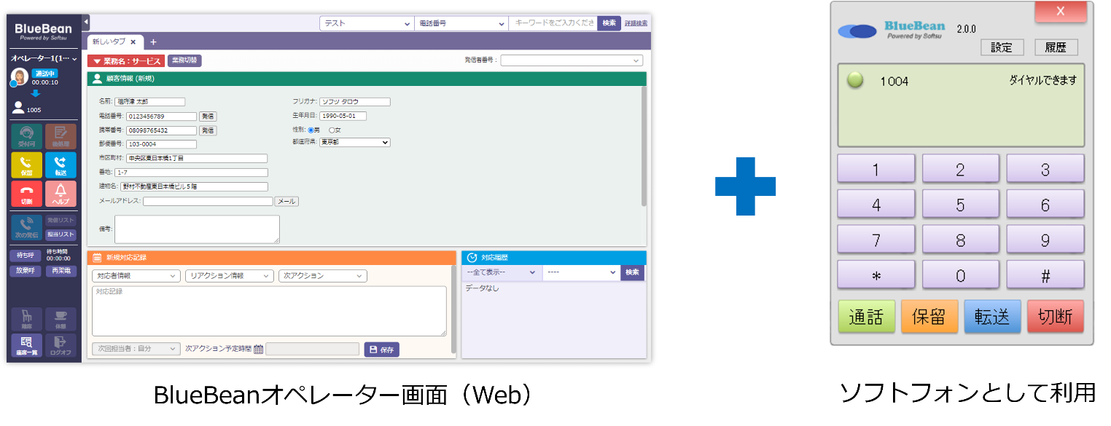
BlueBeanのWeb上のオペレーター画面をご利用いただく場合は「ソフトフォンとして利用」がお勧めです。

＜ソフトフォン及びオペレーター画面として利用＞
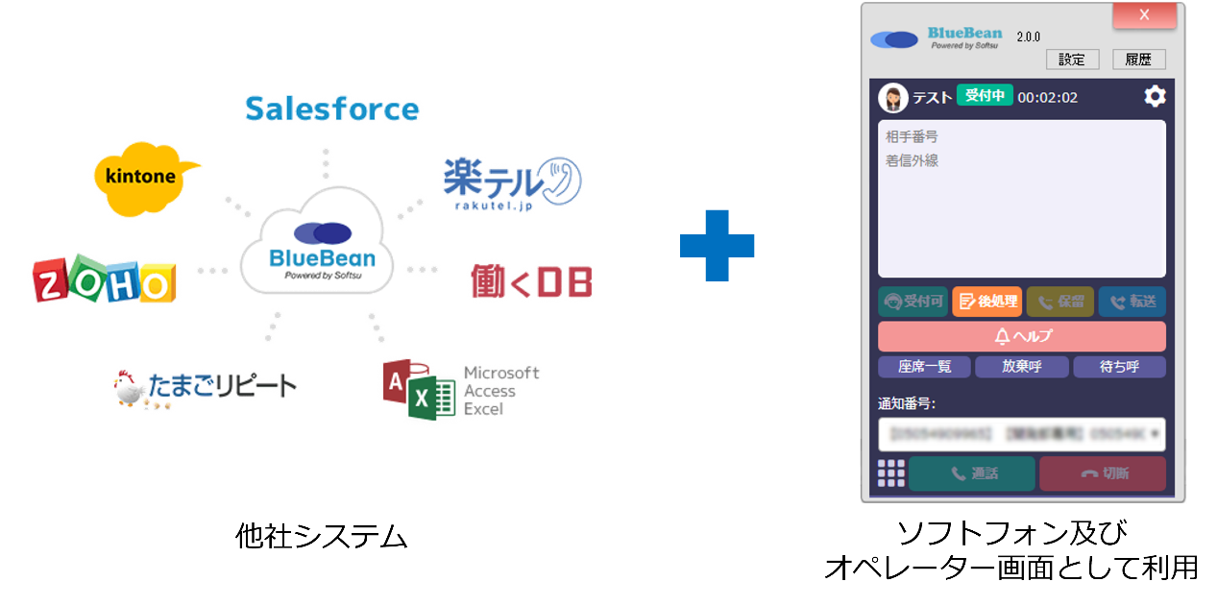
外部システムと連携する場合は、「ソフトフォン及びオペレーター画面として利用」がお勧めです。
＜オペレーター画面として利用＞
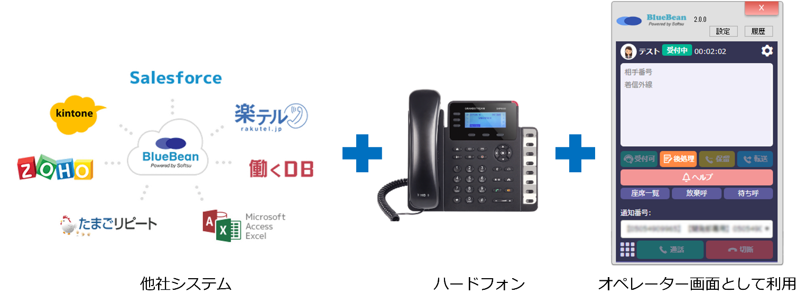
外部システムと連携し且つ、ハードフォン（固定電話機）をご利用の場合は、「オペレーター画面として利用」がお勧めです。

◆注意
・どの用途設定を選択する必要があるかは、管理者にご確認ください。

3. オペレーター画面
お客様の情報を閲覧および編集ができる画面です。
対応の履歴の登録や、情報の更新を行います。

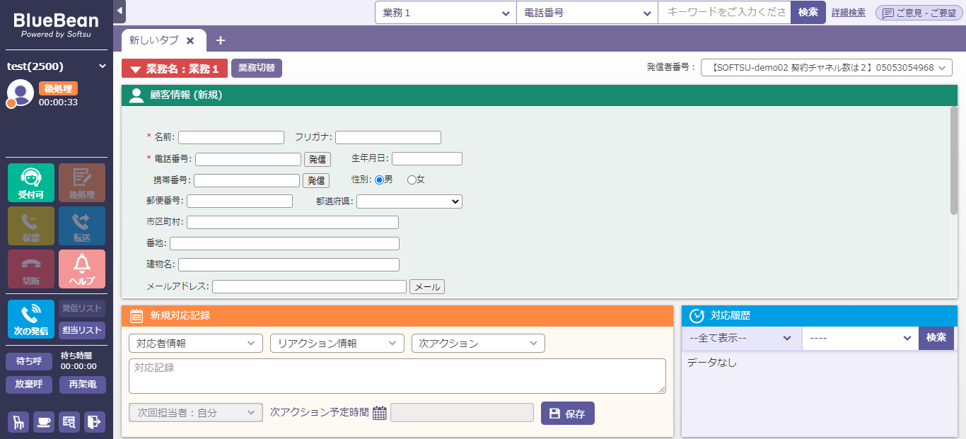

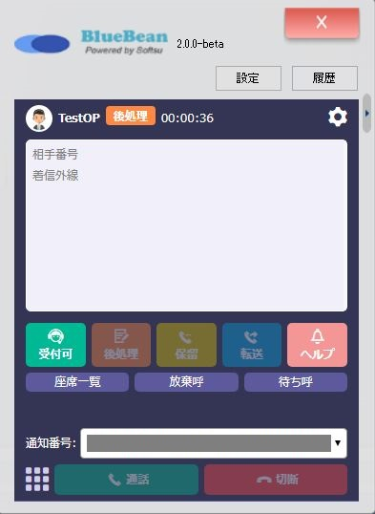
ツールバー
メイン画面・対応履歴
ツールバー
メイン画面・顧客情報

3.1. ログイン方法
◆注意
・業務終了時は、「ログオフ」ボタンを使用し画面を閉じて下さい。
※「ログオフ」ボタンから業務を終了しなかった場合、データが正しく反映されません。

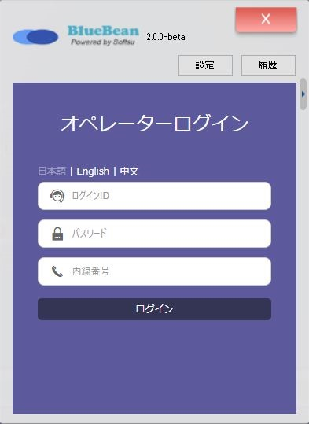
管理者から共有されたURLをブラウザで開く、もしくはBlueBeanClient「ソフトフォンおよびオペレーター画面として利用」「オペレーター画面として利用」に設定の上起動すると、ログイン画面が表示されます。以下項目を入力しログインボタンを押してください。
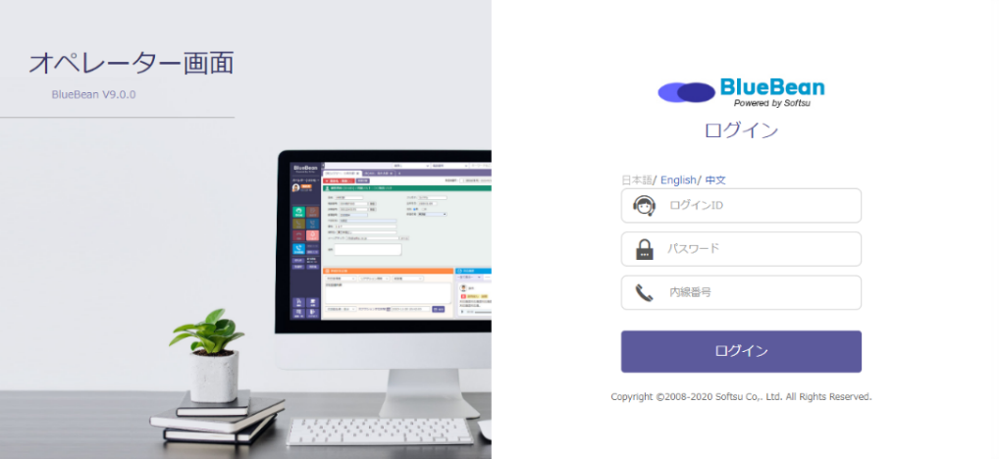

ログインID | 管理者にご確認をお願いします。
パスワード | 管理者にご確認をお願いします。
内線番号 | BlueBeanソフトフォンに設定されている内線番号を入力します。

以下の画面が表示されますので、業務を行う作業グループにチェックを入れ、業務開始ボタンを押下してください。
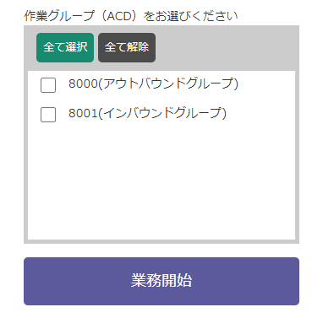

◆ポイント
・左上の「全て選択」「全て解除」ボタンより、一括選択/一括解除ができます。

3.2. Web上のオペレーター画面の操作方法
ここでは、Web上のオペレーター画面の操作方法を説明します。

◆注意
・BlueBeanClient側でオペレーター画面を開いている場合は、3.2～3.2.2.3の項目は確認不要です。連携しているシステム側での操作となりますので、管理者にご確認ください。

3.2.1. メイン画面：顧客情報
お客様の情報を表示・編集する箇所です。

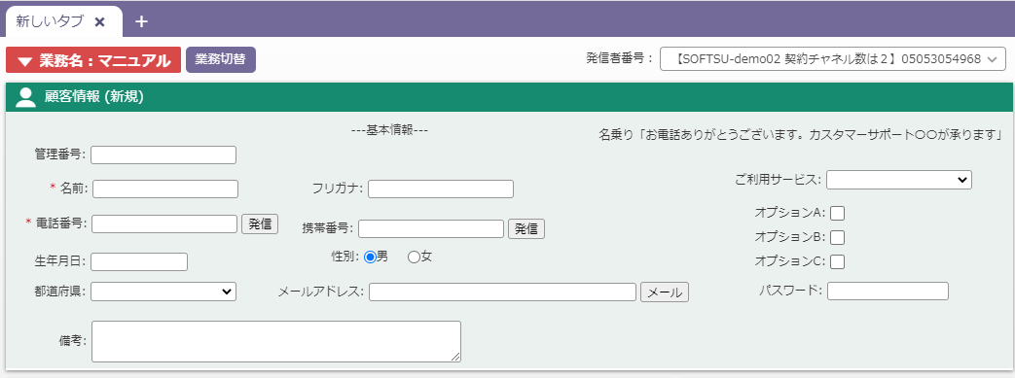

◆ポイント
・新規対応記録画面の「保存」（10ページ参照）ボタンを押すことで、「顧客情報の項目」が全て上書き保存されます。

3.2.1.1. 顧客情報の入力方法
基本的な顧客情報の入力方法です。管理者の設定によりレイアウト変更及び以下の入力方法があります。
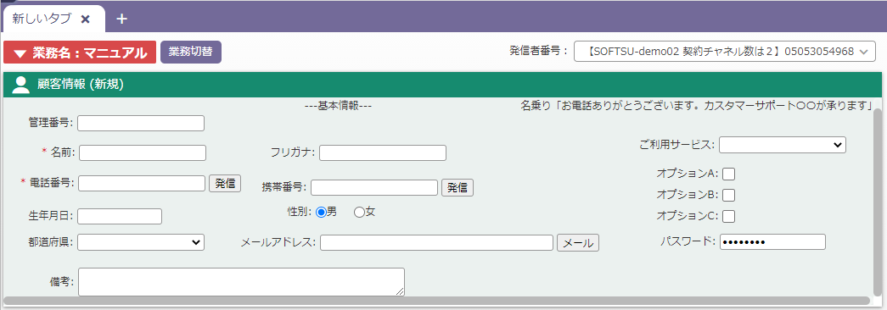
⑤
⑧
⑦
⑥
④
②
③

*（赤いアスタリスク）は、入力必須項目です。未入力で保存をしようとした場合、エラーが表示され保存できません。
プルダウンは、▼を押すとプルダウンメニューが表示され、選択ができます。
ステータスが「後処理」「受付中」の状態で発信ボタンを押すと、記載されている電話番号に発信されます。
ラジオボタンはいずれか一つだけ選択できます。
右下をマウスでクリックしながら、動かすと枠の大きさが調整できます。
メールボタンを押すと任意のメールソフトを開き、メールを送信することができます。
チェックボックスは複数選択ができます。
パスワード入力欄は、情報保護のため入力した文字が「●」で表示されます。
◆ポイント
・読み取り専用項目として設定した項目はオペレーター画面から編集することができません。

3.2.2. メイン画面：対応記録
お客様と対応した記録を残す箇所です。保存した場合、過去に登録した対応記録はそのまま残し、対応記録が追加保存されます。
ここでは、一般的な操作方法を説明します。具体的な利用方法については、管理者にご確認ください。

新規対応記録 | 新たに顧客の対応記録を作成します。  ※新規対応記録の詳細は10ページ参照。
対応履歴 | 顧客の過去の対応記録を一覧で見ることができます。  ※対応記録一覧の詳細は11ページ参照。

3.2.2.1. 新規対応記録作成
顧客と対応した内容を残します。

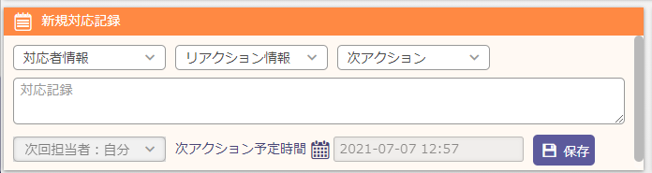

対応者情報 | 対応した顧客の属性を選択できます。（例：本人、ご家族、留守電）
リアクション情報 | 対応した顧客の反応を選択できます。（例：成約、不要）
次アクション | 対応した顧客へ次にすべき対応を選択できます。（例：再架電、完了）  ※プレディクティブ発信以外では「自動再架電」を選択しないでください。
次回担当者 | 次アクションの対応するオペレーターを選択できます。  ※デフォルトでは「自分」と表示されます。
対応記録内容 | 対応した内容の詳細を入力できます。
次アクション予定時間 | 次アクションを行う予定日時を入力できます。
保存 | 入力した対応記録の内容を保存します。

◆ポイント
・「次アクション」「次回担当者」「次アクション予定時間」を正しく入力することによって、再架電時間を知らせてくれます。
※再架電の詳細は19ページ参照。

◆注意
・次アクション予定時間は次アクション「再架電」「訪問」と任意で作成した次アクション情報を選択した場合のみ使用可能です。
・プレディクティブ発信以外では次アクションの「自動再架電」を選択しないでください。

3.2.2.2. 対応記録一覧
顧客情報に紐づいた、該当顧客の過去に対応した履歴を確認することができます。
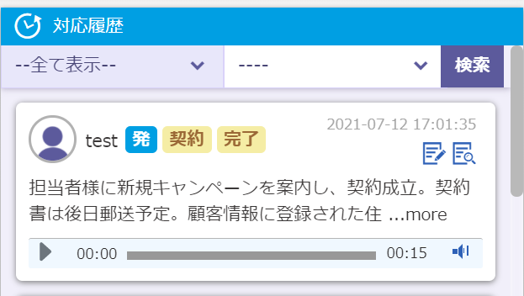

⑤
④
③
⑥
②
⑧
⑦
⑨

⑩

 | 「対応者情報」「リアクション情報」「次アクション情報」項目を用いて該当の顧客の対応履歴一覧の中から対応記録の検索が可能です。
 | 該当の対応記録を保存したオペレーターのアイコンと名称が表示されます。
該当の対応時のコンタクト方法が表示されます。
発 | 発信(プレビュー発信、プレディクティブ発信、直打ち発信)
着 | 着信

 | 該当の対応記録保存時に、選択されたリアクション情報が表示されます。
⑤ | 該当の対応記録保存時に、選択された次アクション情報が表示されます。
⑥ | 該当の対応記録を保存した日時が表示されます。
⑦ | 該当の対応記録の編集画面を表示します。  ※編集は対応当日中のみ可能です。
⑧ | 該当の対応記録の詳細を表示します。  ※対応記録詳細の詳細は13ページ参照。
該当の対応記録保存時に、入力された対応記録内容が表示されます。
※「…more」を押すと該当の対応記録の詳細を表示します。
⑩ | 該当の通話の録音データを確認できます。

3.2.2.3. 対応履歴詳細
対応記録一覧では表示できなかった対応記録の詳細情報を確認できます。
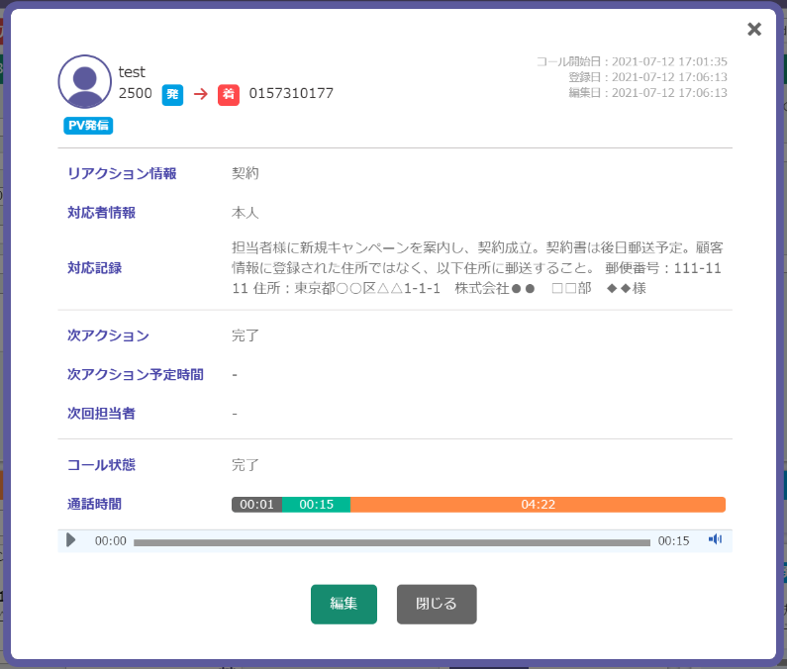
③
②

④

⑤

 | 該当の対応時のコンタクト方法が表示されます。
② | 発信元の番号と着信元の番号が表示されます。
③ | 以下の内容が表示されます。  コール開始日 通話を開始した日時が表示されます。  登録日 対応記録を登録した日時が表示されます。  編集日 対応記録の編集を行った日時が表示されます。編集を行っていない場合、登録日と同じ日時が表示されます。
④ | 通話時間の詳細が表示されます。  呼出時間(黒) 顧客やオペレーターが発信してから通話が開始されるまでの時間が表示されます。  通話時間(緑) 通話をおこなった時間が表示されます。  記録時間(オレンジ) 通話を終了してから対応記録が保存されるまでの時間が表示されます。
 | 対応記録の保存ができます。該当の対応記録を保存した当日に限り、保存を行ったオペレーターの画面にて「編集」ボタンが表示されます。

3.2.3. ツールバー
ソフトフォンとあわせて、業務を行うためにオペレーターが操作を行います。

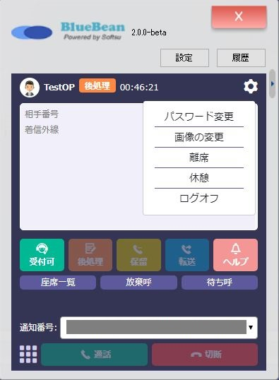
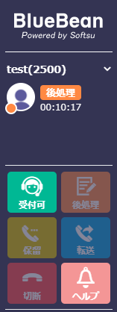
③
②
①
③
①
②

ログイン中のオペレーター名と内線番号が表示されます。
クリックすると以下操作が可能です。
パスワード変更 | ログイン中のオペレーターのパスワードを変更します。パスワードは英字(大文字、小文字含む)、数字、記号を混合したものを設定してください。
画像の変更 | ログイン中のオペレーターのアイコンを変更します。

ログイン中のオペレーターのアイコンとオペレーターのオンライン状態が確認できます。
ログイン中のオペレーターのステータスが表示されます。ステータス詳細は17ページ参照。また現在のステータスに切り替わってから経過した時間が表示されます

受付可 | 押すと受付中のステータスになります。
後処理 | 押すと後処理のステータスになります
保留 | 押すと通話を保留にし、顧客に保留音楽を流します。保留中に再度保留ボタンを押すと通話が再開します。
転送 | 通話中に押すと他者へ通話を転送できます。  ※転送機能の詳細については18ページ参照。
切断 | 通話中に押すと通話が切断され、後処理のステータスになります。
ヘルプ・エマージェンシー | 押すと管理者へヘルプを求めることができます。管理画面のリアルタイムモニタ上でヘルプを要求したオペレーターが赤く表示します。  ※ヘルプ・エマージェンシー機能の詳細については21ページ参照。

次の発信 | 顧客データを呼び出します。（プレビュー発信業務で利用）  ※顧客情報読込の詳細は31ページ参照。  ※Web上のオペレーター画面のみ
発信リスト | 今後開発予定のボタンです。  ※Web上のオペレーター画面のみ
担当リスト | 自身が担当に割り振られている顧客の一覧が表示されます。  ※担当リストを開き、出てきた顧客情報をクリックすると該当顧客の情報が顧客情報及び対応記録画面に反映されます。  ※Web上のオペレーター画面のみ
待ち呼 | 待ち呼が存在する場合、ボタンがオレンジ色になり、押すと待ち呼の情報が確認できます。（主にインバウンド業務で利用）
待ち時間 | 待ち呼が生じてから経過した時間が表示されます。
放棄呼 | オペレーターに配信されることなく顧客が切電した呼の情報を確認できます。
再架電 | 押すと、割り当てられた再架電リストが表示されます。  ※再架電情報を開き、出てきた顧客情報をクリックすると該当顧客の情報が顧客情報及び対応記録画面に表示されます。  ※再架電機能の詳細については24ページ参照。  ※Web上のオペレーター画面のみ

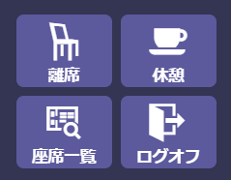

離席 | 離席する時に押します。
休憩 | 休憩する時に押します。
座席一覧 | 他のオペレーターのリアルタイムの状況確認や、内線通話が可能です。  ※座席一覧機能の詳細については23ページ参照。
ログオフ | オペレーター画面からログオフします。

◆注意
・「離席」「休憩」の場合は、必ずボタンを押してください。そのほかの方法（バツ閉じ等）でログオフ状態にしてしまった場合、データが正しく反映されなくなります。

3.2.3.1. ツールバー：ステータス一覧

「後処理」「オフライン」：ログイン直後のステータスです。また、後処理は切電後も表示されます。
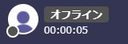

「受付中」：電話を受ける（自動発信の場合は、BlueBeanが発信する）ことができるステータスです。
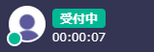

「発信中」「着信中」：発着信中のステータスです。
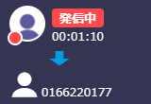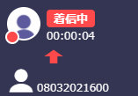

「通話中（発信）」「通話中（着信）」：通話中のステータスです。
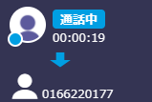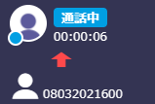

「電話機未接続」：電話機（ソフトフォン）とBlueBeanが接続されていない時に表示されるステータスです。
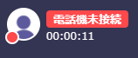

3.2.3.2 転送機能
通話中に転送ボタンを操作することで、通話を他者に転送することができます。
BlueBeanでは以下2つの方法から転送方法を選択します。

■保留転送
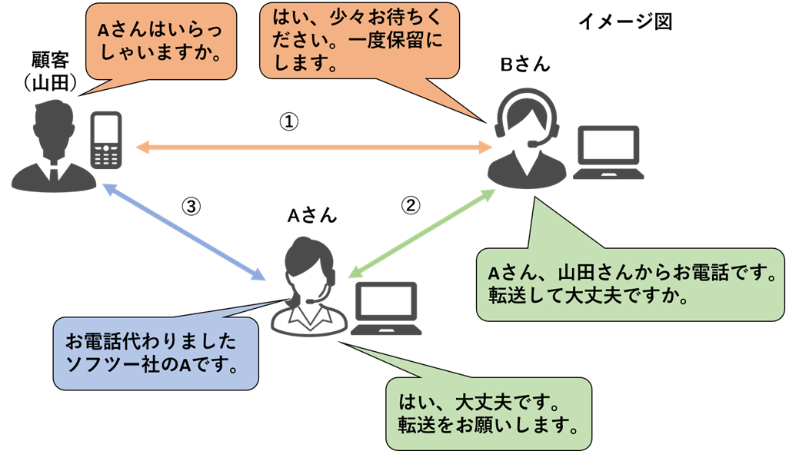
通話中のコールを別の相手(転送先)へ取り次ぐ際に、転送先と一度通話して受電可能な状態を確認した上で通話中のコールを転送先に転送します。
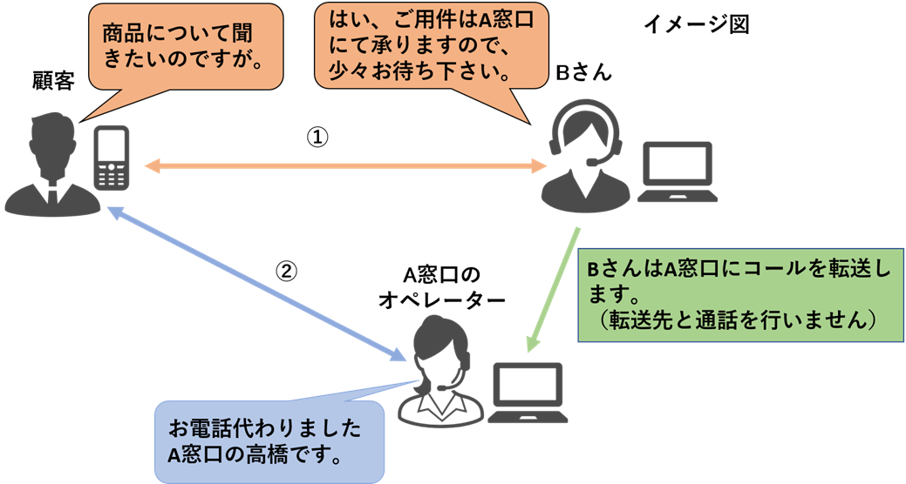
■ブラインド転送
通話中のコールを別の相手(転送先)へ取り次ぐ際に、転送先と通話を行わず通話中のコールを転送します。

通話中にツールバーの「転送」ボタンを押すと転送先一覧が表示されます。
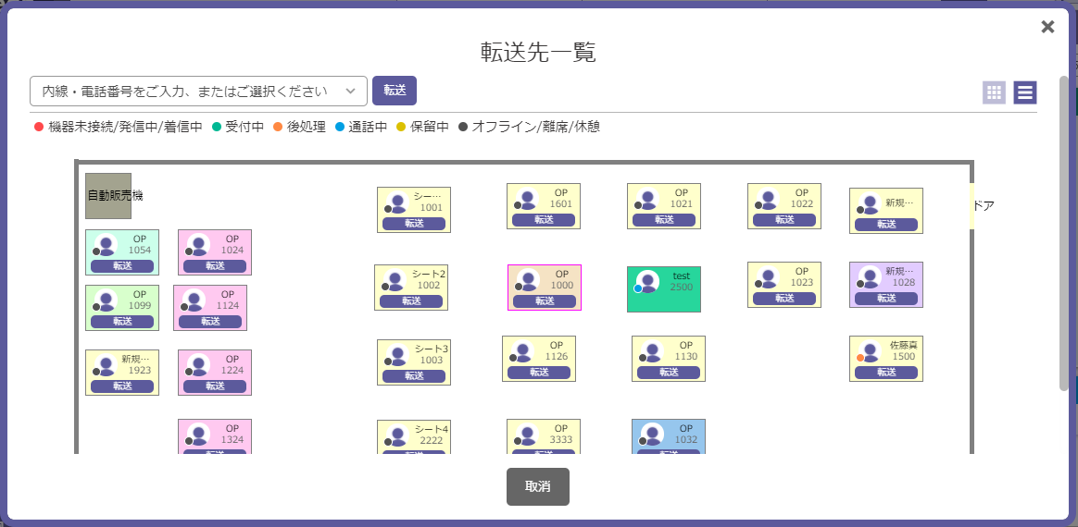
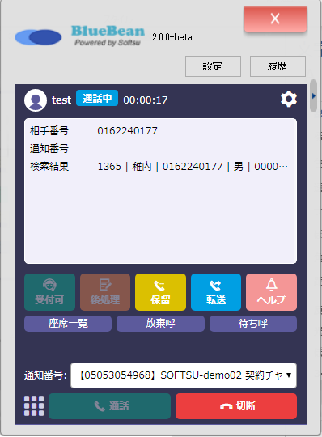
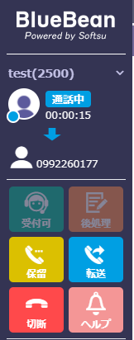
転送先オペレーターの座席に表示されている「転送」ボタンを押します。あるいは画面左上のボックスに転送先番号(内線番号、外線番号) を入力し、「転送」ボタンを押します。

転送先選択画面が表示されるため、転送方法に応じてボタンを押します。
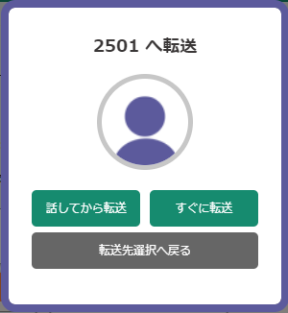

話してから転送 | 保留転送を行います。
すぐに転送 | ブラインド転送を行います。
転送先選択へ戻る | 転送先一覧画面に戻ります。

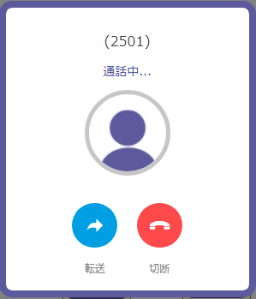
「話してから転送」ボタンを押し保留転送を行った場合、転送先が通話に出ると通話中の画面が表示されます。

転送 | 保留転送を実行します。
切断 | 転送先との通話を切断し、元の通話に戻ります。

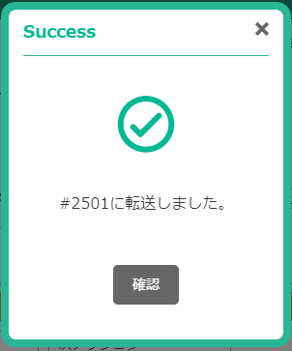
「転送」ボタンを押した場合、また転送先選択画面にて「すぐに転送」ボタンを押しブラインド転送を行った場合、転送完了画面が表示され転送を行います。

◆ポイント
・転送中はもとの通話が保留状態となり、お客様へ保留音楽が流れます。

3.2.3.3 ヘルプ・エマージェンシー機能
通話中や作業中など、困ったことがあった際にオペレーターから管理者へ助けを求めることができます。

ツールバーの「ヘルプ」ボタンを押すとヘルプ・エマージェンシー画面が表示されます。
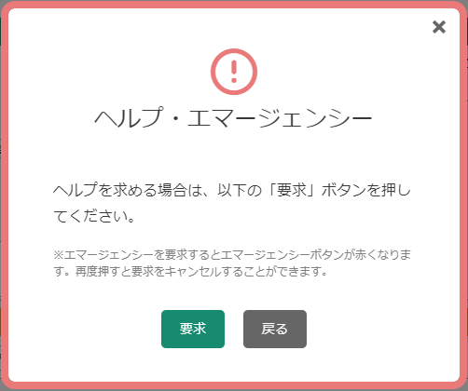
「要求」ボタンを押すことで管理者に助けを求めることができます。

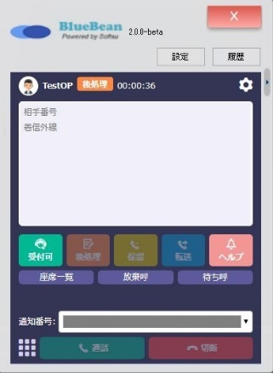
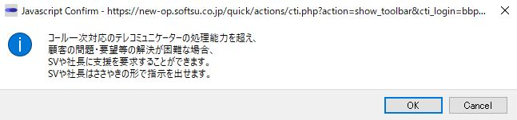

助けを求めるとツールバーの「ヘルプ」ボタンが赤く点滅します。
助けを求めているオペレーターは管理画面のリアルタイムモニタ上で赤く表示されるため、管理者は必要に応じた対応を行うことができます。
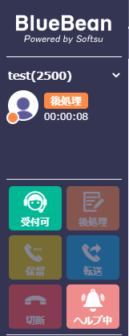
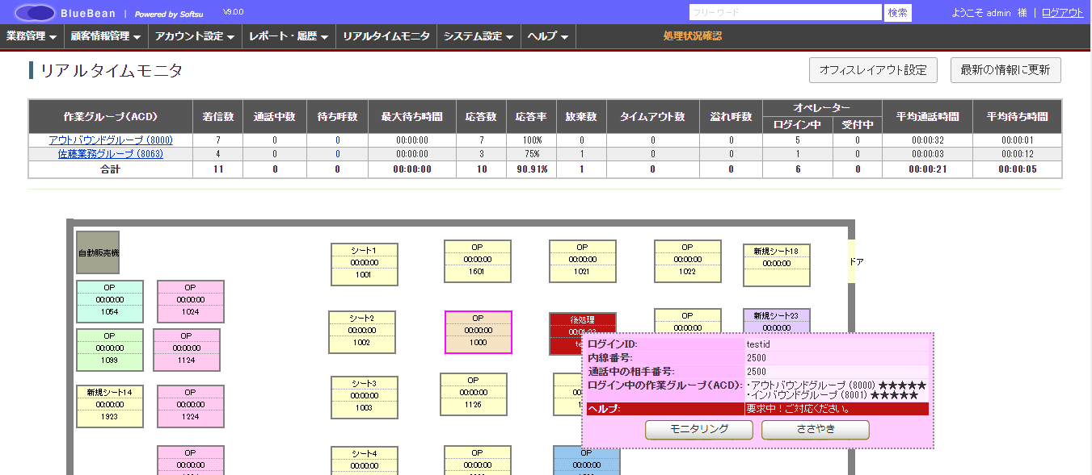

<BlueBean管理画面>

赤く点滅しているツールバーの「ヘルプ」ボタンを押し、ヘルプ・エマージェンシー画面の「キャンセル」ボタンを押すと要求を解除することができます。
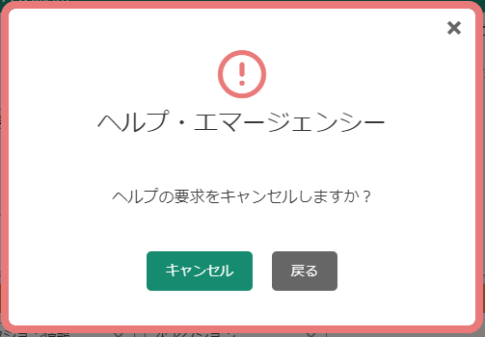

3.2.3.4 座席一覧機能
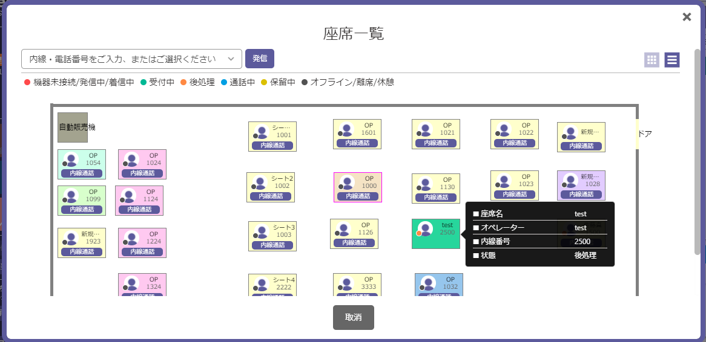
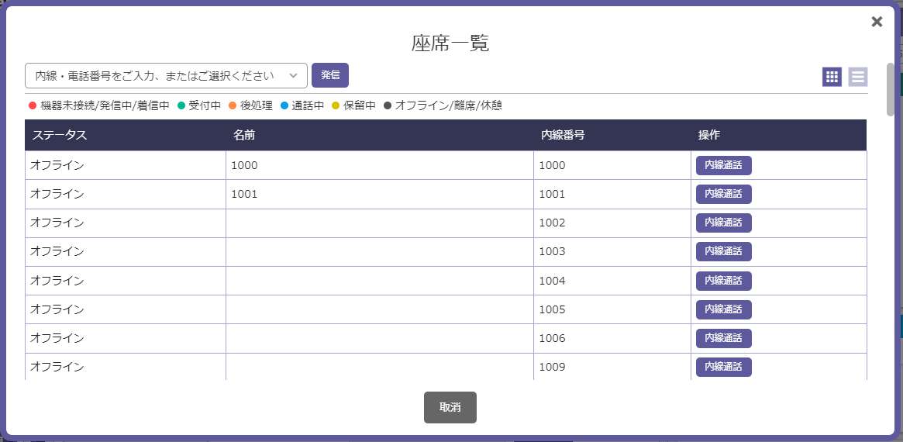
オペレーター画面の座席一覧機能を使用することで、リアルタイムで他のオペレーターの状況確認や内線通話を行うことができます。
④
④
③
②
①

① | 内線番号から任意のオペレーターを検索し発信できます。任意の電話番号を入力し、発信することも可能です。
② | メイン画面の表示形体を切り替えます。  画像(上)のように管理画面の「オフィスレイアウト設定」にて設定したレイアウトが表示されます。
③ | メイン画面の表示形体を切り替えます。  画像(下)のようにオペレーターステータスと内線番号の一覧表が表示されます。
④ | 該当のオペレーターへ内線通話を行います。

3.3. 再架電機能の利用方法
再架電機能を用いることで、お客様と交わした通話の約束を管理することができます。
オペレーター画面の操作で再架電を登録すると、再架電時間の1分前にオペレーター画面上で「再架電通知」がポップアップ表示されます。
※Web上のオペレーター画面のみ
「再架電通知」が表示される条件は以下通りです。

■履歴登録時
・次アクションが「再架電」
・次回担当者が「空欄以外」
・アクション予定時間が「未来の日時」
■再架電時間時
・次回担当者がオペレーター画面にログインをし、該当業務を開いている。

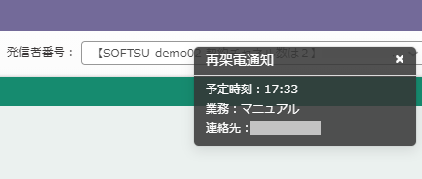
上記条件を全て満たし、アクション予定時間の1分前になると次回担当者に設定されているオペレーターのオペレーター画面に再架電通知が表示されます。

ツールバーの「再架電」ボタンを押すと再架電予定の顧客リストが表示されるので、該当顧客の「読込」ボタンを選択し顧客情報を表示させることができます。
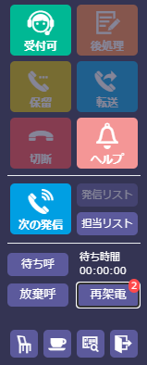
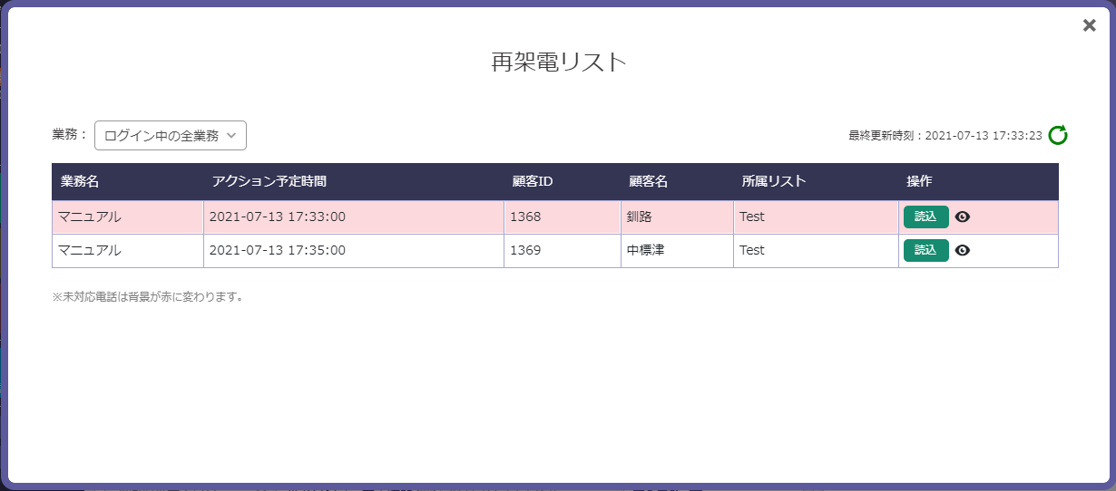

＜例＞
以下の画像の内容で対応記録を保存すると、
「2021年07月14日10時00分」に「op001（オペレーター1）」のオペレーター画面にて「2021年07月14日09時59分」に「再架電通知」が表示されます。
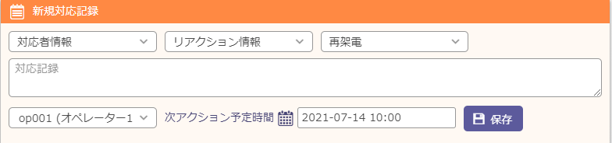

◆注意
・次回担当者がアクション予定時間に該当業務にログイン及び、オペレーター画面で該当業務を開いていない場合、どのオペレーターの再架電ボタンも反応しません。

4. 操作方法（アウトバンド業務：プレディクティブ発信）
プレディクティブ発信とは、顧客リストを元にBlueBeanが自動で発信する機能です。
相手が電話に出た場合に、オペレーターへ接続されます。
※Web上のオペレーター画面のみ

①オペレーター画面にログイン後、準備が整ったら「受付可」ボタンを押しステータスを「受付中」にします。
この時「エージェントログイン」という音声が再生されます。
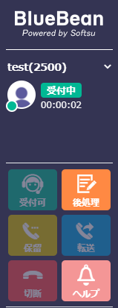
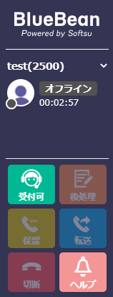

②架電先が応答した場合、「プー」と言う音の後、顧客に繋がりオペレーター画面に顧客情報が表示されます。
この時、ステータスは「通話中（発信）」と出ます。

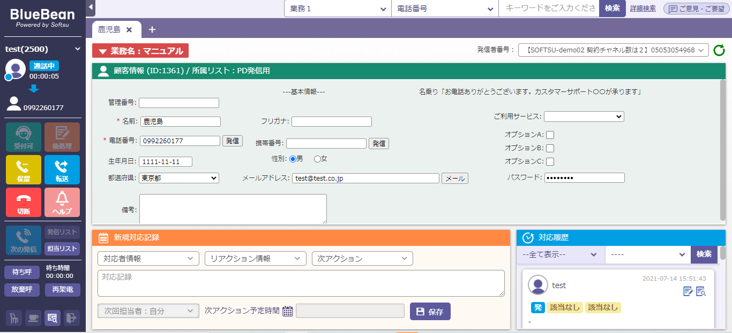

③通話が終わり、こちらから切電したい場合は、「切断」を押します。
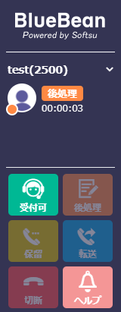
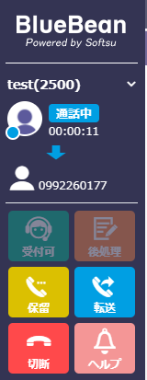
相手が切電もしくはこちらが「切断」ボタンを押した場合、ステータスが後処理になります。

④必要に応じて、顧客情報の編集及び対応記録の記載を行い、下にある「全て保存」ボタンを押します。
※通話中でも編集・登録は可能です。
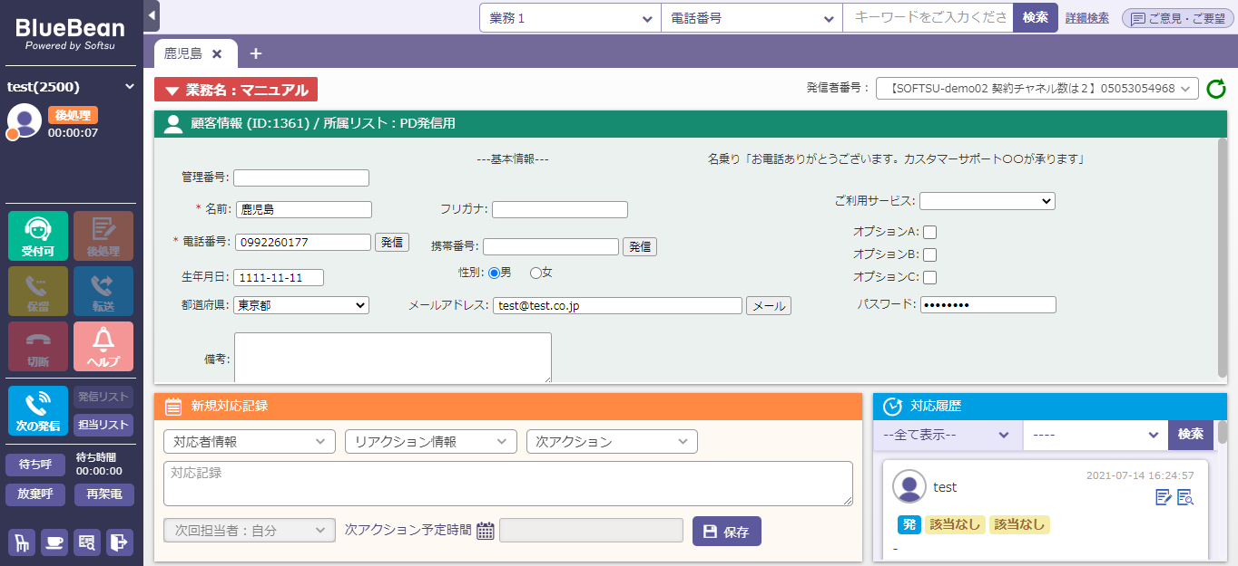
（具体的な編集及び登録方法は管理者にご確認ください。）

⑤保存後、以下の画面が表示されますので、ポップアップ内のボタンを選択し押してください。
OK | 顧客情報が残ったまま、ステータスが後処理で保持されます。  （保存後、すぐ次の電話対応ができない場合に利用。）
タブを閉じる＆受付再開 | 画面上から顧客情報がクリアされ、ステータスが受付中に変更されます。

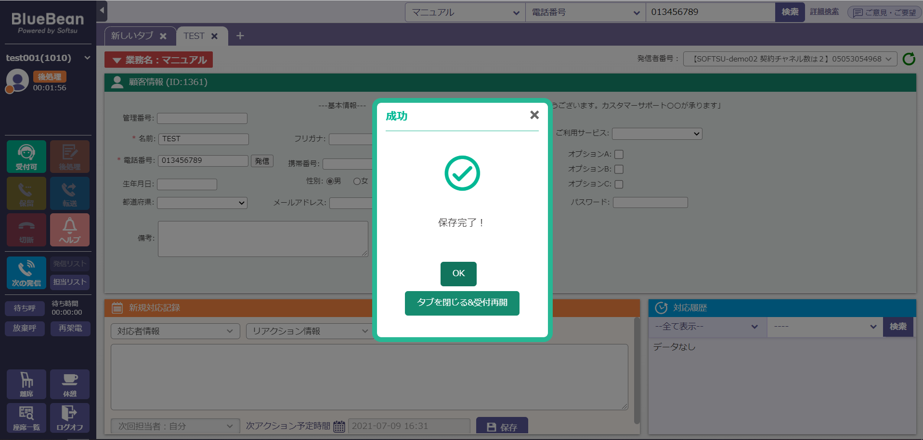

5. 操作方法（アウトバンド業務：プレビュー発信）
プレビュー発信とは、顧客リストを元にオペレーター画面から顧客情報を読み込み、顧客情報を確認したのち手動で発信する機能です。
※Web上のオペレーター画面のみ

- オペレーター画面にログインし、「次の発信」ボタンを押し、顧客情報を表示させます。

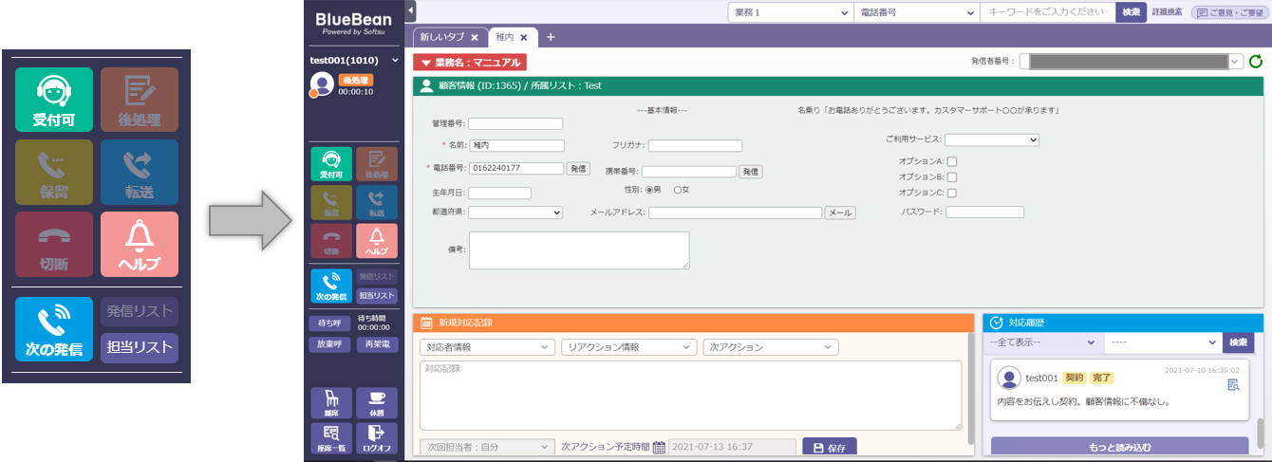

- 必要に応じて、対応履歴を確認します。
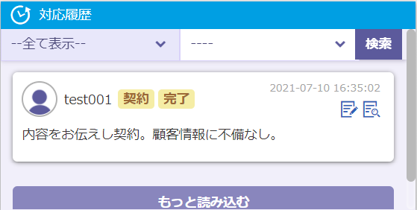

③問題が無ければ、顧客情報の電話番号が記載されている項目の右にある「発信」ボタンを押します。

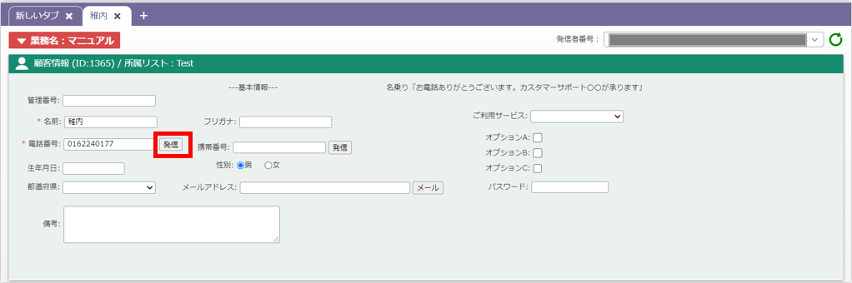
◆ポイント
・発信時のステータスが「後処理」でもプレビュー発信は可能です。

◆注意
・ソフトフォンの「通話」ボタンを利用した場合、正しくデータが取得できない場合があります。

- ステータスが発信中になります。
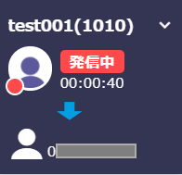
⑤通話が終わり、こちらから切電したい場合は、「切断」を押します。
相手が切電もしくはこちらが「切断」ボタンを押した場合、ステータスが後処理になります。

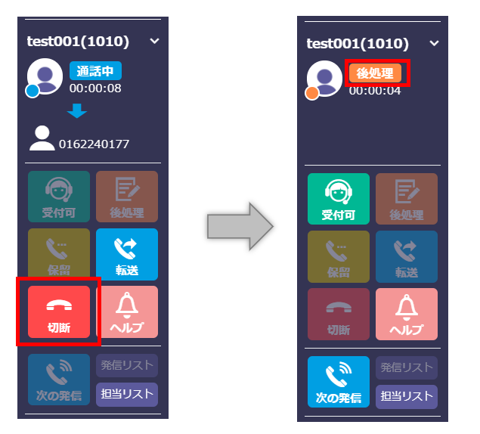
⑥必要に応じて、顧客情報の編集及び対応記録の登録を行い、下にある「保存」ボタンを押します。
※通話中でも編集・登録は可能です。
（具体的な編集及び登録方法は管理者にご確認ください。）
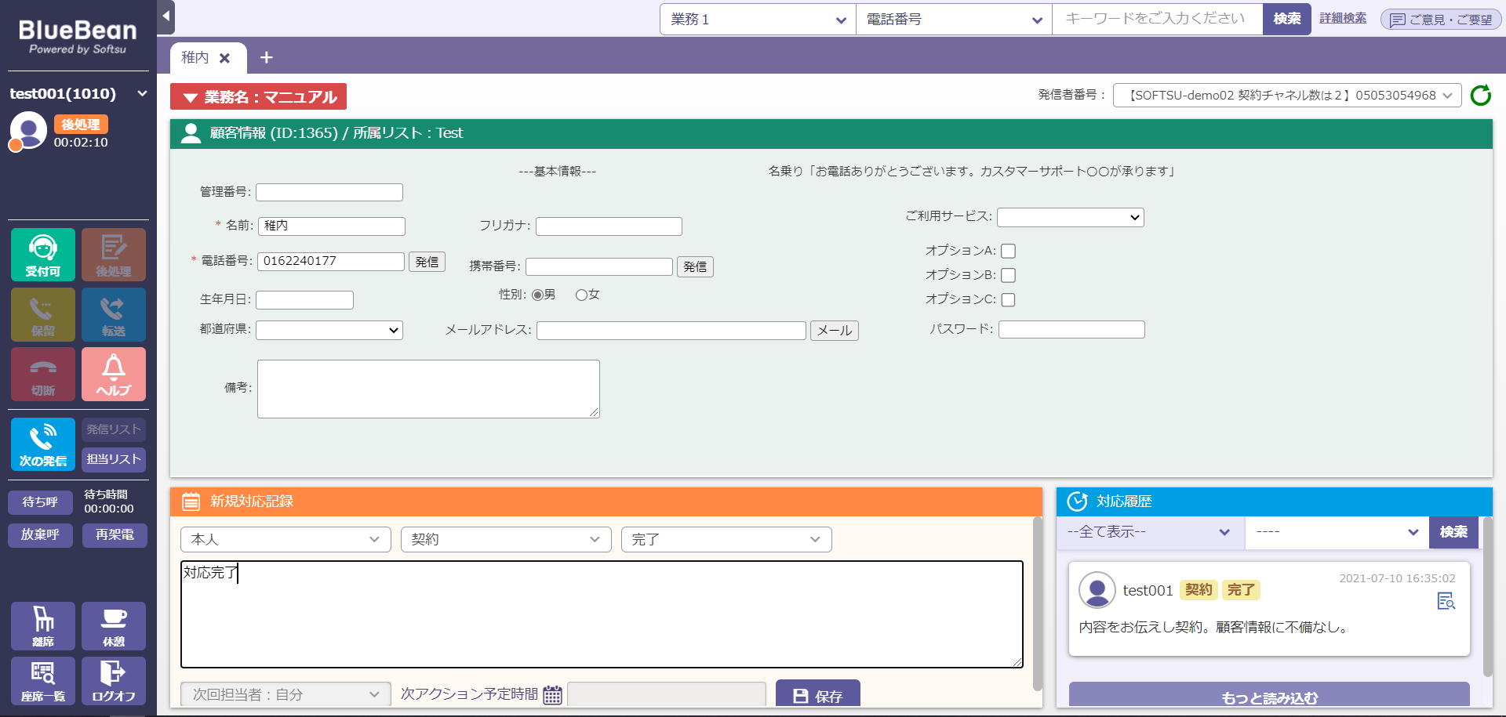

- 保存後、以下の画面が表示されますので、ポップアップ内のボタンを選択し押してください。
OK | 顧客情報が残ったまま、ステータスが後処理で保持されます。  （保存後、すぐ次の電話対応ができない場合に利用。）
タブを閉じる＆受付再開 | 画面上から顧客情報がクリアされ、ステータスが受付中に変更されます。  （発信と着信業務を兼務している場合に効率的です。）

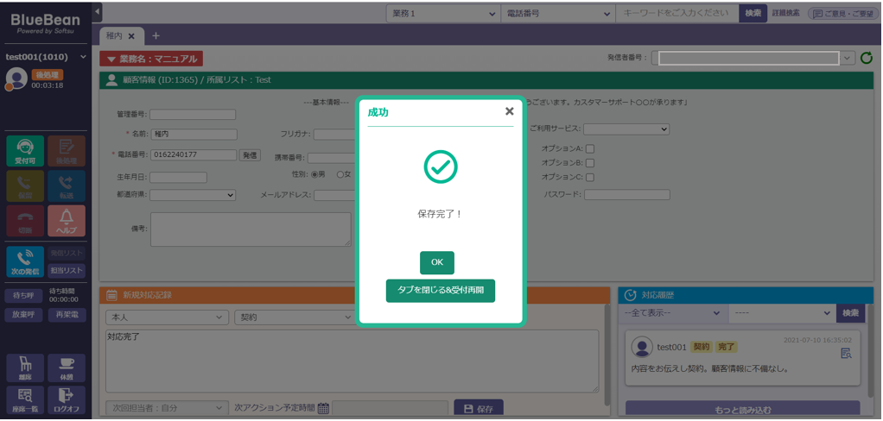

6. 操作方法（インバウンド業務：順次配信）
順次配信とは、インバウンド業務（顧客からの着信を受ける業務）にて、どのオペレーターに着信呼を配信するかをBlueBeanが決定し、順次オペレーターに着信する機能です。

①オペレーター画面にログイン後、準備が整ったら「受付可」ボタンを押しステータスを「受付中」にします。
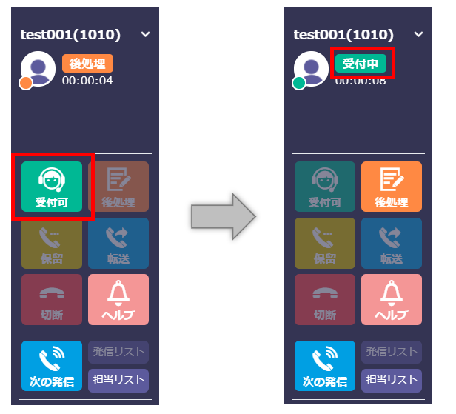

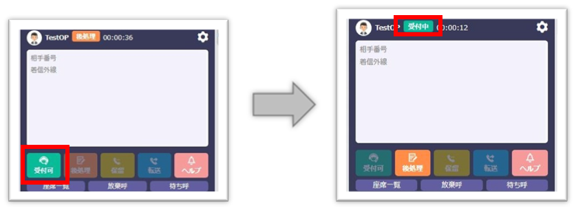

以下、2つのパターンがあります。どちらの運用か管理者にご確認ください。
■着信音を鳴らす運用⇒②-1からご確認ください。
■自動で着信する運用（着信音が鳴らない設定の場合）⇒②-2からご確認ください。

②-1 ＜着信音を鳴らす運用＞
着信があると1人のオペレーターに着信音が鳴り、以下のポップアップが表示されます。
「通話」ボタンを押すことで、通話が始まります。
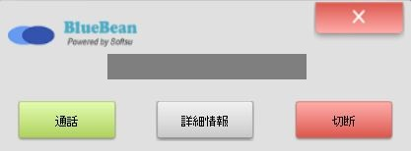

②-2 ＜着信音を鳴らす運用及び、自動で着信する運用共通＞
着信があると、オペレーター画面で以下のようなポップアップが表示されます。「作成」を押すと、ポップアップが消え顧客情報を新規で作成できる画面に切り替わります。
※自動で着信する運用の場合は、通話開始とポップアップの表示が同時になる場合があります。
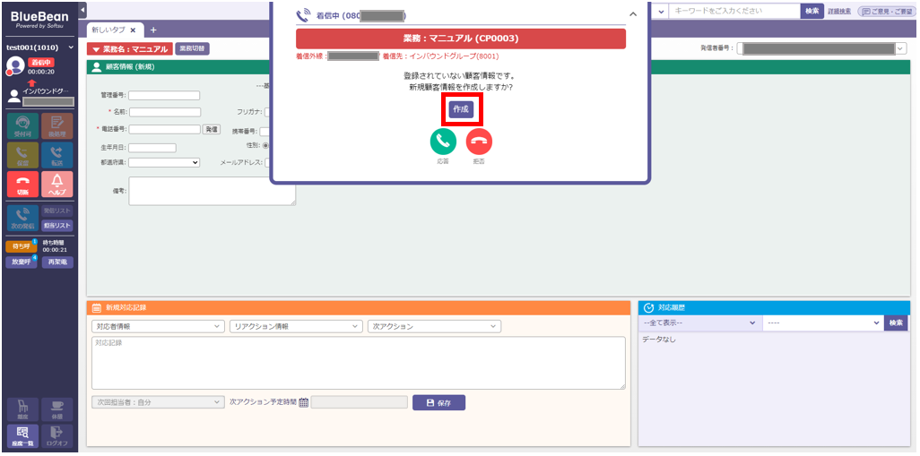

◆ポイント
・既に登録済みの顧客からの着信の場合は、以下のようなポップアップが表示されるので、「読込」ボタンを押すと顧客情報を反映させることができます。
※実際の表示項目は設定により異なります。
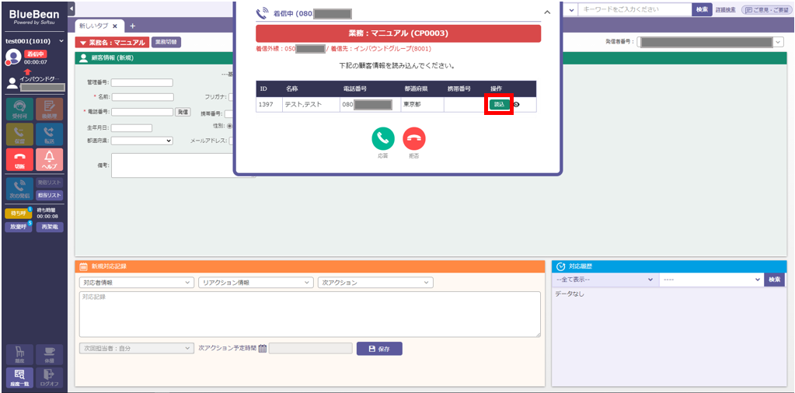

③通話が終わり、こちらから切電したい場合は、「切断」を押します。
相手が切電もしくはこちらが「切断」ボタンを押した場合、ステータスが後処理になります。
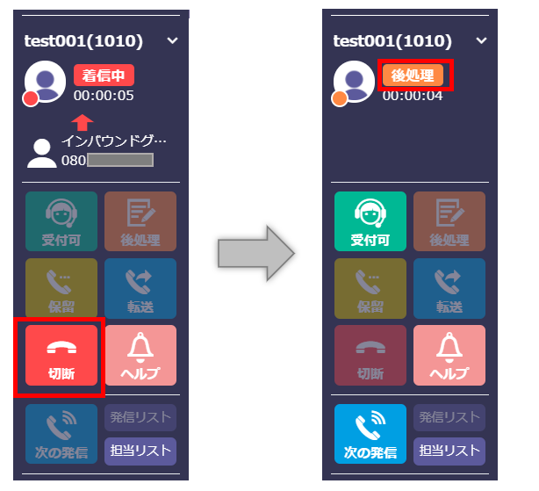
④必要に応じて、顧客情報の編集及び対応記録の登録を行い、下にある「保存」ボタンを押します。
※通話中でも編集・登録は可能です。
（具体的な編集及び登録方法は管理者にご確認ください。）

⑤保存後、以下の画面が表示されますので、ポップアップ内のボタンを選択し押してください。
OK | 顧客情報が残ったまま、ステータスが後処理で保持されます。  （保存後、すぐ次の電話対応ができない場合に利用。）
タブを閉じる＆受付再開 | 顧客情報が画面上から顧客情報がクリアされ、ステータスが受付中に変更されます。

7. 操作方法（インバウンド業務：一斉配信）
一斉配信とは、インバウンド業務（顧客からの着信を受ける業務）にて、対応可能なオペレーター全員に対してコール音を鳴らし、コールを取ったオペレーターに着信させる機能です。

①オペレーター画面にログイン後、準備が整ったら「受付」ボタンを押しステータスを「受付中」にします。

②着信があるとオペレーター全員に着信音が鳴り、以下のポップアップが表示されます。
「通話」ボタンを押すことで、通話が始まります。

③着信があると、オペレーター画面で以下のようなポップアップが表示されます。「作成」を押すと、ポップアップが消え顧客情報を新規で作成できる画面に切り替わります。
◆ポイント
・既に登録済みの顧客からの着信の場合は、以下のようなポップアップが出るので、「読込」ボタンを押すと顧客情報を反映させることができます。
※実際の表示項目は設定により異なります。

④通話が終わり、こちらから切電したい場合は、「切断」を押します。
相手が切電もしくはこちらが「切断」ボタンを押した場合、ステータスが後処理になります。
⑤必要に応じて、顧客情報の編集及び対応記録の登録を行い、下にある「保存」ボタンを押します。
※通話中でも編集・登録は可能です。
（具体的な編集及び登録方法は管理者にご確認ください。）

⑥保存後、以下の画面が表示されますので、ポップアップ内のボタンを選択し押してください。
OK | 顧客情報が残ったまま、ステータスが後処理で保持されます。  （保存後、すぐ次の電話対応ができない場合に利用。）
タブを閉じる＆受付再開 | 画面上から顧客情報がクリアされ、ステータスが受付中に変更されます。  （発信と着信業務を兼務している場合に効率的です。）

変更履歴

年月日 | Ver | 変更内容
2019/03/20 | 1.0.0 | 新規作成
2021/07/16 | 2.0.0 | UI変更に伴う加筆修正

